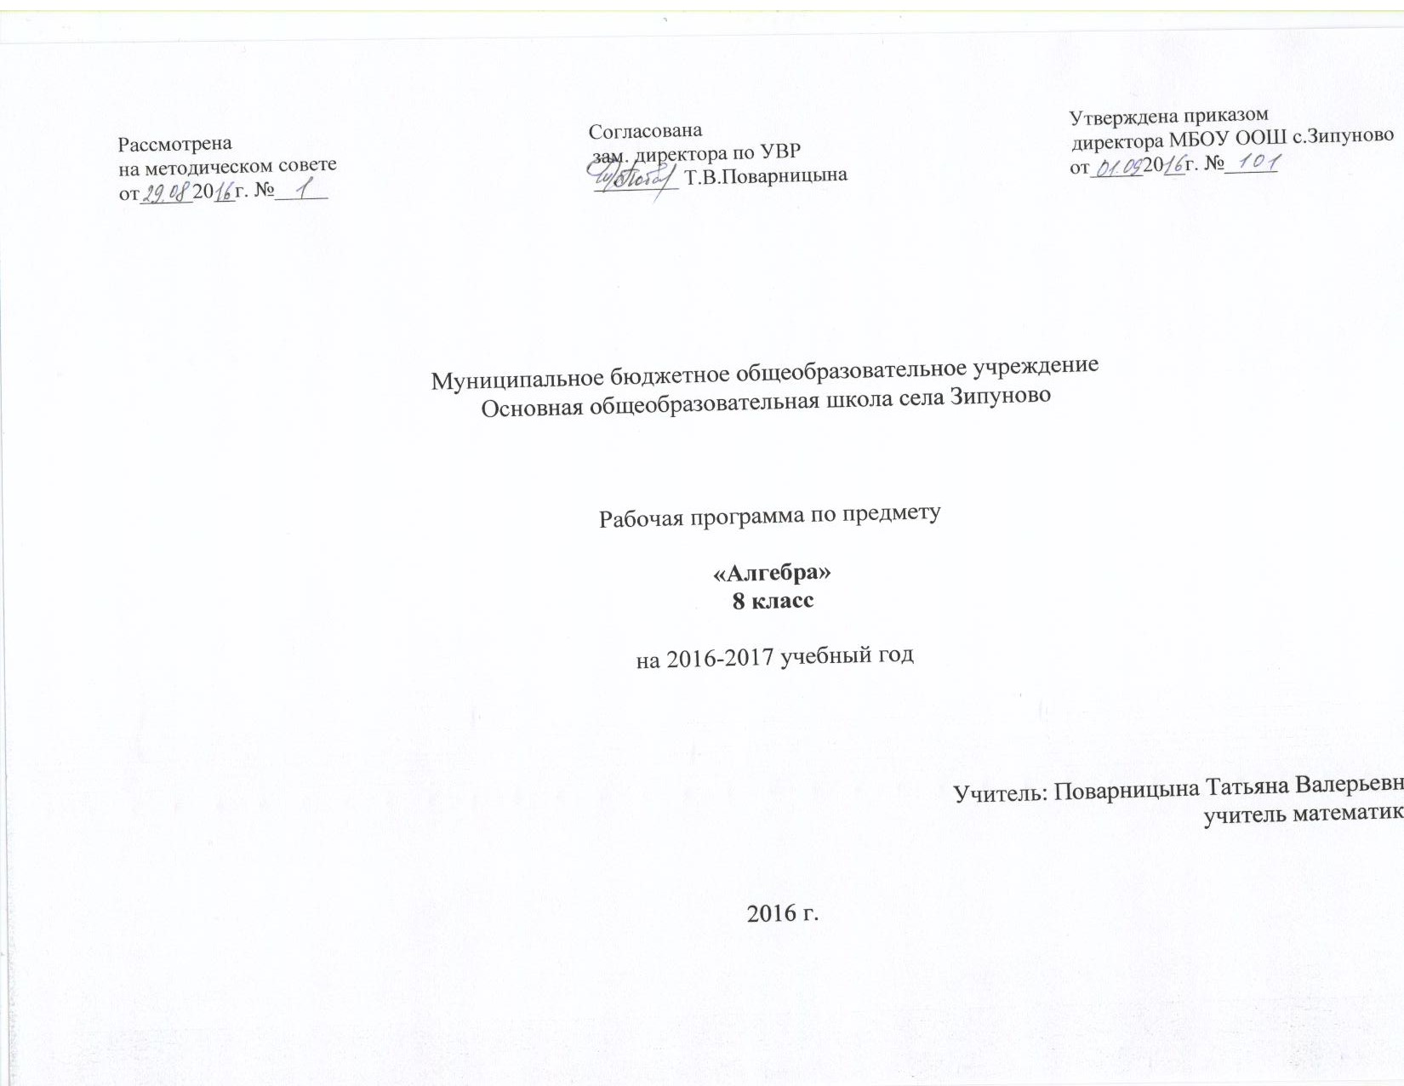
Пояснительная записка.
Данная рабочая программа ориентирована на учащихся 8 классов и реализуется на основе следующих документов:

1. Закон РФ «Об образовании» (ст.7, ст.32)
2. Программа для общеобразовательных школ, гимназий, лицеев: Сборник “Программы для общеобразовательных школ, гимназий, лицеев: Математика. 5-11 кл.”/ Сост. Г.М.Кузнецова, Н.Г. Миндюк. – 3-е изд., стереотип.- М. Дрофа, 2002; 4-е изд. – 2004г.
3.Стандарт основного общего образования по математике. //Математика в школе. – 2004г,-№4, -с.4
4.Федеральный компонент Государственный стандарта среднего (полного) общего образования на базовом уровне.
5. Программы. Математика. 5-6 классы Алгебра. 7-9 классы. Алгебра и начала математического анализа. 10-11 классы/ авт.-сост. И.И. Зубарева, А.Г, Мордкович. – 2-е изд., испр. и доп.. – М.: Мнемозина, 2009. – 63 с.)., 6. Федеральный перечень учебников, рекомендуемых Министерством образования Российской Федерации к использованию в образовательном процессе в общеобразовательных учреждениях на 2011-2012 учебный год; 7.Базисный учебный план общеобразовательного учреждения РФ, утвержденный приказом Минобразования РФ №1312 от 09.03.2004г.; 8.Требования к оснащению образовательного процесса в соответствии с содержательным наполнением учебных предметов федерального компонента государственного образовательного стандарта. 9. Гигиенические требования к условиям обучения в общеобразовательных учреждениях (Санитарно-эпидемиологические правила и нормативы СанПиН 2.4.2.1178-02)
Общая характеристика учебного предмета
Школьное образование в современных условиях призвано обеспечить функциональную грамотность и социальную адаптацию обучающихся на основе приобретения ими компетентностного опыта в сфере учения, познания, профессионально-трудового выбора, личностного развития, ценностных ориентаций и смыслотворчества. Это предопределяет направленность целей обучения на формирование компетентной личности, способной к жизнедеятельности и самоопределению в информационном обществе, ясно представляющей свои потенциальные возможности, ресурсы и способы реализации выбранного жизненного пути.

Курс математики в 8 классе складывается из следующих содержательных компонентов: арифметика (на уроках повторения и обобщения); алгебра; геометрия; элементы комбинаторики, теории вероятностей, статистики и логики. В своей совокупности они отражают богатый опыт обучения математике в нашей стране, учитывают современные тенденции отечественной и зарубежной школы и позволяют реализовать поставленные перед школьным образованием цели на информационно емком и практически значимом материале. Эти содержательные компоненты, развиваясь на протяжении всех лет обучения, естественным образом переплетаются и взаимодействуют в учебных курсах.
Курс математики характеризуется повышением теоретического уровня обучения, постепенным усилением роли теоретических обобщений и дедуктивных заключений. Прикладная направленность курса обеспечивается систематическим обращением к примерам, раскрывающим возможности применения математики к изучению действительности и решению практических задач.
Арифметика призвана способствовать приобретению практических навыков, необходимых для повседневной жизни. Она служит базой для всего дальнейшего изучения математики, способствует логическому развитию и формированию умения пользоваться алгоритмами.
Алгебра нацелена на формирование математического аппарата для решения задач из математики, смежных предметов, окружающей реальности. Язык алгебры подчеркивает значение математики как языка для построения математических моделей, процессов и явлений реального мира. Одной из основных задач изучения алгебры является развитие алгоритмического мышления, необходимого, в частности, для освоения курса информатики; овладение навыками дедуктивных рассуждений. Преобразование символических форм вносит свой специфический вклад в развитие воображения, способностей к математическому творчеству. Другой важной задачей изучения алгебры является получение школьниками конкретных знаний о функциях как важнейшей математической модели для описания и исследования разнообразных процессов (равномерных, равноускоренных, экспоненциальных, периодических и др.), для формирования у учащихся представлений о роли математики в развитии цивилизации и культуры.
Целью изучения курса алгебры 8 класса является развитие вычислительных и формально – оперативных алгебраических умений до уровня, позволяющего уверенно использовать их при решении задач математики и смежных предметов, усвоение аппарата уравнений и неравенств как основного средства математического моделирования прикладных задач, осуществление функциональной подготовки школьников.
Другой важной задачей изучения алгебры является получение школьниками конкретных знаний о функциях как важнейшей математической модели для описания и исследования разнообразных процессов (равномерных, равноускоренных, экспоненциальных, периодических и др.), для формирования представлений о роли математики в развитии цивилизации и культуры.
Элементы логики, комбинаторики, статистики и теории вероятностей становятся обязательным компонентом школьного образования, усиливающим его прикладное и практическое значение. Этот материал необходим для формирования функциональной грамотности – умений воспринимать и анализировать информацию, представленную в различных формах, понимать вероятностный характер многих реальных зависимостей, производить простейшие вероятностные расчеты. Изучение основ комбинаторики позволит учащемуся осуществлять рассмотрение случаев, перебор и подсчёт числа вариантов, в том числе и простейших прикладных задач. При изучении статистики и теории вероятностей обогащаются представления о современной картине мира и методах его исследования, формируется понимание роли статистики как источника социально значимой информации и закладываются основы вероятностного мышления.
Курс алгебры построен в соответствии с традиционными содержательно-методическими линиями: числовой, функциональной, алгоритмической, уравнений и неравенств, алгебраических преобразований.
Одной из главных особенностей курса алгебры является то, что в нем реализуется взаимосвязь принципов научности и доступности и уделяется особое внимание обеспечению прочного усвоения основ математических знаний всеми учащимися.
Особенностью курса является также его практическая направленность, которая служит стимулом развития у учащихся интереса к алгебре, а также основной для формирования осознанных математических навыков и умений.
«Идеология» основного курса алгебры делает его органическим продолжением и обобщением курса арифметики. Центральное понятие этого курса – понятие числа – развивается и расширяется от рационального до действительного. Усвоение алгебры осуществляется успешно, если изучение теоретического материала проходит в процессе решения задач. Этим достигается осмысленность и прочность знаний учащихся.
Большое количество разнообразных задач на применение алгебры в геометрии, физике, технике и т.д. помогает учащимся понять практическую необходимость изучения алгебры.

В ходе преподавания алгебры в 8 классе, работы над формированием у учащихся универсальных учебных действий следует обращать внимание на то, чтобы они овладевали умениями общеучебного характера, разнообразными способами деятельности, приобретали опыт:
• планирования и осуществления алгоритмической деятельности, выполнения заданных и конструирования новых алгоритмов;
• решения разнообразных классов задач из различных разделов курса, в том числе задач, требующих поиска пути и способов решения;
• исследовательской деятельности, развития идей, проведения экспериментов, обобщения, постановки
и формулирования новых задач;
• ясного, точного, грамотного изложения своих мыслей в устной и письменной форме, использования различных языков математики (словесного, символического, графического), свободного перехода с одного языка на другой для иллюстрации, интерпретации, аргументации и доказательства;
• проведения доказательных рассуждений, аргументации, выдвижения гипотез и их обоснования;
• поиска, систематизации, анализа и классификации информации, использования разнообразных
информационных источников, включая учебную и справочную литературу, современные информационные технологии.
Место предмета в базисном учебном плане.
Согласно Федеральному базисному учебному плану для образовательных учреждений Российской Федерации для обязательного изучения алгебры на этапе основного общего образования отводится не менее 105 часов из расчета 3 часа в неделю.
Цели и задачи изучения алгебры
На основании требований Государственного образовательного стандарта в содержании предполагается реализовать актуальные в настоящее время компетентностный, личностно ориентированный, деятельностный подходы, которые определяют задачи обучения:
Выработать умение выполнять тождественные преобразования рациональных выражений.
Расширить класс функций, свойства и графики которых известны учащимся; продолжить формирование представлений о таких фундаментальных понятиях математики, какими являются понятия функции, её области определения, ограниченности. Непрерывности, наибольшего и наименьшего значений на заданном промежутке.
Выработать умение выполнять несложные преобразования выражений, содержащих квадратный корень, изучить новую функцию $у=\sqrt{х}$.
Навести определённый порядок в представлениях учащихся о действительных (рациональных и иррациональных) числах
Выработать умение выполнять действия над степенями с любыми целыми показателями.
Выработать умения решать квадратные уравнения и уравнения, сводящиеся к квадратным, и применять их при решении задач.
Выработать умения решать линейные и квадратные неравенства с одной переменной; познакомиться со свойствами монотонности функции;
- сформировать практические навыки выполнения устных, письменных, инструментальных вычислений, развить вычислительную культуру;
- овладеть символическим языком алгебры, выработать формально-оперативные алгебраические умения и научиться применять их к решению математических и нематематических задач;
- изучить свойства и графики элементарных функций, научиться использовать функционально-графические представления для описания и анализа реальных зависимостей;
- развить логическое мышление и речь — умения логически обосновывать суждения, проводить несложные систематизации, приводить примеры и контрпримеры, использовать различные языки математики (словесный, символический, графический) для иллюстрации, интерпретации, аргументации и доказательства;
- сформировать представления об изучаемых понятиях и методах как важнейших средствах математического моделирования реальных процессов и явлений.

Календарно-тематическое планирование

Раздел | Количество часов, даты | Тема уроков | Диагностические, самостоятельные, творческие, контрольные работы | Базовые знания и умения учащихся по теме | Дидактический материал, дополнительная литература
Алгебраические дроби | 1 | Повторение: числовые и алгебраические выражения |  | Знать правила выполнения действий с дробями
Алгебраические дроби | 1 | Повторение: графики функции |  | Уметь строить графики
Алгебраические дроби | 1 | Повторение: линейные уравнения и системы уравнения | Самостоятельная работа | Уметь решать уравнения системы уравнений | Карточки
Алгебраические дроби | 1 | Обобщающее повторение | Стартовый контроль | Уметь решать задачи по повторенному материалу | тесты
Алгебраические дроби | 2 | Основные понятия |  | Понятие алгебраической дроби и допустимых значений дроби
Алгебраические дроби | 1 | Основное свойство алгебраической дроби |  | Знать основное св-во дроби
Алгебраические дроби | 1 | Основное свойство алгебраической дроби | Самостоятельная работа | Знать основное св-во дроби | Дидактический материал
Алгебраические дроби | 1 | Сложение и вычитание алгебраических дробей с одинаковыми знаменателями |  | Уметь складывать и вычитать дроби с одинаковым знаменателем
Алгебраические дроби | 1 | Сложение и вычитание алгебраических дробей с одинаковыми знаменателями | Проверочная работа | Уметь складывать и вычитать дроби с одинаковым знаменателем | Дидактический материал
Алгебраические дроби | 1 | Сложение и вычитание алгебраических дробей с разными знаменателями |  | Уметь складывать и вычитать дроби с разными знаменателем
Алгебраические дроби | 1 | Сложение и вычитание алгебраических дробей с разными знаменателями |  | Уметь складывать и вычитать дроби с разными знаменателем
Алгебраические дроби |  | Сложение и вычитание алгебраических дробей с разными знаменателями | Самостоятельная работа |  | Дидактический материал
Алгебраические дроби | 1 | Сложение и вычитание алгебраических дробей с разными знаменателями | Самостоятельная работа | Уметь складывать и вычитать дроби с разными знаменателем | Дидактический материал
Алгебраические дроби | 1 | Контрольная работа по теме «Сокращение, сложение и вычитание алгебраических дробей» |  | Проверить знания учащихся
Алгебраические дроби | 1 | Умножение и деление алгебраических дробей |  | Уметь умножать и делить дроби
Алгебраические дроби | 1 | Умножение и деление алгебраических дробей. |  | Уметь возводить в алг. Дробь в степень
Алгебраические дроби | 1 | Умножение и деление алгебраических дробей. | Самостоятельная работа | Уметь умножать, делить и возводить в степень | Дидактический материал
Алгебраические дроби | 1 | Преобразование рациональных выражений |  | Знать правила преобразования рациональных выражений
Алгебраические дроби | 1 | Преобразование рациональных выражений | Самостоятельная работа | Знать правила преобразования рациональных выражений | Дидактический материал
Алгебраические дроби | 1 | Преобразование рациональных выражений |  | Знать правила преобразования рациональных выражений
Алгебраические дроби | 1 | Первые представления о решении рациональных уравнениях |  | Повторить правила решения уравнений
Алгебраические дроби | 1 | Первые представления о решении рациональных уравнениях | Самостоятельная работа | Уметь решать уравнения | Дидактический материал
Алгебраические дроби | 1 | Итоговый тест за 1 четверть |  | Проверить знания и умения учащихся | Дидактический материал
Алгебраические дроби | 1 | Решение рациональных уравнений | Работа над ошибками | Обобщить знания о выполнении действий с алг. дробями | Дидактический материал
Функция. Свойства квадратного уравнения. |  | Функция y = √x. Свойства квадратного корня. |  | Знать правила построения графика и его св-ва
Функция. Свойства квадратного уравнения. | 1 | Понятие квадратного корня и кубического корня из неотрицательного числа. |  | Проверить знания и умения учащихся
Функция. Свойства квадратного уравнения. | 1 | Функция y = √x, ее свойства и график |  | Знать правила построения графика и его св-ва
Функция. Свойства квадратного уравнения. | 1 | Итоговый тест за 1 полугодие |  | Проверить знания и умения учащихся | Дидактический материал
Функция. Свойства квадратного уравнения. | 1 | Свойства квадратных корней |  | Уметь вычислять квадратные корни
Функция. Свойства квадратного уравнения. | 1 | Свойства квадратных корней |  | Знать св-ва квадратных корней
Функция. Свойства квадратного уравнения. | 1 | Преобразование выражений, содержащих операцию извлечения квадратного корня |  | Уметь преобразовывать выражения содержащие квадратный корень
Функция. Свойства квадратного уравнения. | 1 | Преобразование выражений, содержащих операцию извлечения квадратного корня |  | Уметь преобразовывать выражения содержащие квадратный корень
Функция. Свойства квадратного уравнения. | 1 | Преобразование выражений, содержащих операцию извлечения квадратного корня | Самостоятельная работа | Уметь преобразовывать выражения содержащие квадратный корень | Дидактический материал
Функция. Свойства квадратного уравнения. | 1 | Преобразование выражений, содержащих операцию извлечения квадратного корня |  | Уметь преобразовывать выражения содержащие квадратный корень
Функция. Свойства квадратного уравнения. | 1 | Функция y= ax +bx + c, ее свойства и график |  | Знать св-ва функции, ее график
Функция. Свойства квадратного уравнения. | 1 | Функция y= ax +bx + c, ее свойства и график |  | Знать св-ва функции, ее график
Функция. Свойства квадратного уравнения. | 1 | Функция y= ax +bx + c, ее свойства и график |  | Знать св-ва функции, ее график
Функция. Свойства квадратного уравнения. | 1 | Графическое решение квадратных уравнений |  | Уметь решать уравнения графическим способом
Функция. Свойства квадратного уравнения. | 1 | Контрольная работа № 2 |  | Проверить знания и умения учащихся | Дидактический материал
Квадратные уравнения. | 1 | Квадратные уравнения |  | Знать понятие квадратного корня
Квадратные уравнения. | 1 | Квадратные уравнения | Самостоятельная работа | Знать понятие квадратного корня | Дидактический материал
Квадратные уравнения. | 1 | Квадратные уравнения |  | Знать понятие квадратного корня
Квадратные уравнения. | 1 | Формулы корней квадратных уравнений. |  | Уметь решать квадратные уравнения по формуле
Квадратные уравнения. | 1 | Решение квадратных уравнений | Самостоятельная работа | Уметь решать квадратные уравнения по формуле | Дидактический материал
Квадратные уравнения. | 1 | Формулы корней квадратных уравнений. |  | Уметь решать квадратные уравнения по формуле
Квадратные уравнения. | 1 | Формулы корней квадратных уравнений. |  | Уметь решать квадратные уравнения по формуле
Квадратные уравнения. | 1 | Формулы корней квадратных уравнений. | Самостоятельная работа | Уметь решать квадратные уравнения по формуле | Дидактический материал
Квадратные уравнения. | 2 | Рациональные уравнения |  | Знать алгоритм решения рациональных уравнений
Квадратные уравнения. | 2 | Рациональные уравнения |  | Уметь решать рациональные уравнения
Квадратные уравнения. | 1 | Контрольная работа №3 по теме «Квадратные уравнения» |  | Проверить знания и умения учащихся | Дидактический материал
Квадратные уравнения. | 1 | Рациональные уравнения как математические модели реальных ситуаций |  | Уметь решать рациональные уравнения различной сложности | Дидактический материал
Квадратные уравнения. | 1 | Рациональные уравнения как математические модели реальных ситуаций |  | Уметь решать рациональные уравнения различной сложности
Квадратные уравнения. | 1 | Рациональные уравнения как математические модели реальных ситуаций | Самостоятельная работа | Уметь решать рациональные уравнения различной сложности | Дидактический материал
Квадратные уравнения. | 1 | Рациональные уравнения как математические модели реальных ситуаций |  | Уметь решать рациональные уравнения различной сложности
Квадратные уравнения. | 1 | Еще одна формула корней квадратного уравнения |  | Уметь решать квадратные уравнения , используя различные формулы
Квадратные уравнения. | 1 | Еще одна формула корней квадратного уравнения | Обучающая самостоятельная работа | Уметь решать квадратные уравнения , используя различные формулы | Дидактический материал
Квадратные уравнения. | 1 | Теорема Виета |  | Знать теорему Виета
Квадратные уравнения. | 1 | Теорема Виета |  | Знать теорему Виета
Квадратные уравнения. | 1 | Итоговый тест за 3 четверть |  | Проверить знания и умения учащихся | Дидактический материал
Квадратные уравнения. | 1 | Повторение | Работа над ошибками
Квадратные уравнения. | 1 | Иррациональные уравнения |  | Уметь решать рациональные уравнения
Квадратные уравнения. | 1 | Иррациональные уравнения |  | Уметь решать рациональные уравнения
Квадратные уравнения. | 1 | Иррациональные уравнения |  | Уметь решать рациональные уравнения
Квадратные уравнения. | 1 | Контрольная работа «Квадратные уравнения» |  | Проверить знания и умения учащихся | Дидактический материал
 | 1 | Повторение | Работа над ошибками
Действительные числа. | 1 | Множество рациональных чисел. |  | Знать понятие множества натуральных, действительных, рациональных чисел
Действительные числа. | 1 | Иррациональные числа |  | Знать понятие множества натуральных, действительных, рациональных чисел
Действительные числа. | 1 | Множество действительных чисел. | Самостоятельная работа | Знать понятие множества натуральных, действительных, рациональных чисел | Дидактический материал
Действительные числа. | 1 | Модуль действительного числа. |  | Знать понятие модуля действительного числа
Действительные числа. | 1 | Модуль действительного числа. |  | Знать понятие модуля действительного числа
Действительные числа. | 1 | Приближенные значения действительных чисел. | Самостоятельная работа | Знать правила приближенного вычисления | Дидактический материал
Действительные числа. | 1 | Степень с отрицательным целым показателем |  | Уметь работать с различными степенями
Действительные числа. | 1 | Степень с отрицательным целым показателем | Самостоятельная работа | Уметь работать с различными степенями | Дидактический материал
Действительные числа. | 1 | Стандартный вид числа. |  | Знать понятие стандартного вида числа
Действительные числа. | 1 | Контрольная работа. |  | Проверить знания и умения учащихся | Дидактический материал
Неравенства. | 1 | Свойства числовых неравенств. |  | Знать св-ва неравенств
Неравенства. | 1 | Решение линейных неравенств. |  | Уметь решать линейные уравнения
Неравенства. | 1 | Решение линейных неравенств. |  | Уметь решать линейные уравнения
Неравенства. | 1 | Решение квадратных неравенств. | Самостоятельная работа | Уметь решать квадратные уравнения | Дидактический материал
Неравенства. | 1 | Итоговый тест за год |  | Проверить знания и умения учащихся
Неравенства. | 1 | Повторение.
Неравенства. | 1 | Исследование функций на монотонность |  | Уметь определять какой является функция
Неравенства. | 1 | Исследование функций на монотонность |  | Уметь определять какой является функция
 | 1 | Повторение |  | Уметь выполнять действия с алгебраическими дробями

